
NBT Radio News

สถานีวิทยุกระจายเสียงแห่งประเทศไทย ส่วนช่วยอำนวยการและประชาสัมพันธ์ โทรศัพท์ 0-2277-0943 โทรสาร 0-2277-0943
NBT Radio News 56/2550

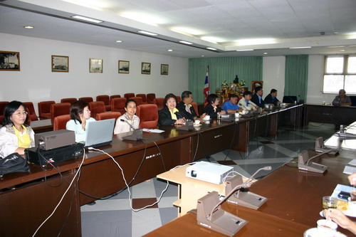
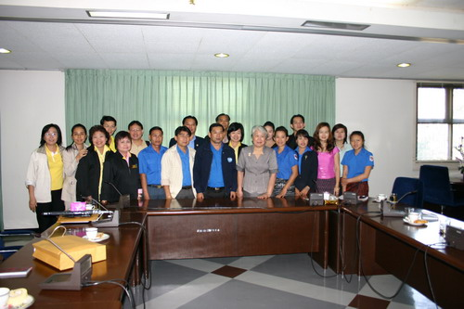
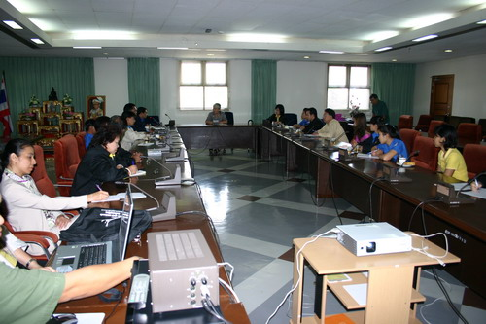
สื่อมวลชนลาวดูงานสถานีวิทยุกระจายเสียงแห่งประเทศไทย

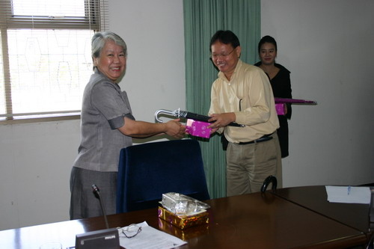
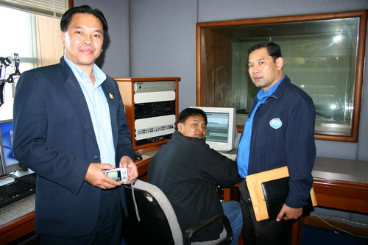
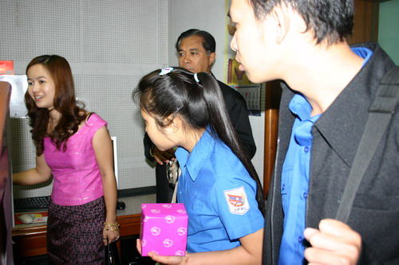
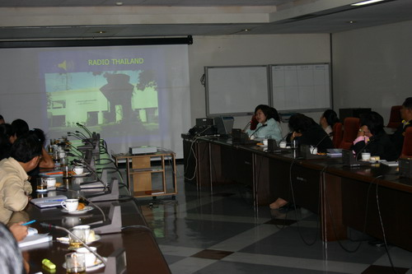
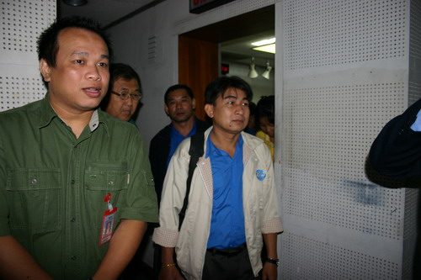

ผู้จัดรายการและบรรณาธิการวิทยุจากสถานีวิทยุแห่งชาติจากประเทศสาธารณรัฐประชาธิปไตยประชาชนลาว ตามโครงการวิทยุเพื่อเยาวชน ซึ่งได้รับการสนับสนุนจากองค์การยูนิเซฟ จำนวน 9 คน เข้าเยี่ยมชมสถานีวิทยุกระจายเสียงแห่งประเทศไทย เมื่อ 28 ธันวาคม 2550 โดยมี นางพิไลสิริ ทองพรม ผู้อำนวยการส่วนกระจายเสียงในประเทศ นางศิรินทิพย์ สีตะบุตร ผู้อำนวยการส่วนกระจายเสียงต่างประเทศ คณะผู้บริหารและเจ้าหน้าที่ที่เกี่ยวข้องร่วมให้การต้อนรับและนำชมการดำเนินงานของสถานีฯ

นุชริน กลิ่นละออ/ข่าว
สุมณวรรณ ตั่งสุข/ภาพ
28 ธันวาคม 2550

